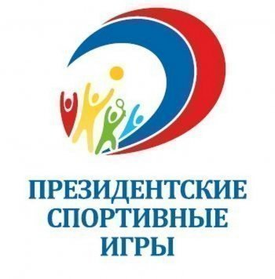
ИТОГОВЫЙ ПРОТОКОЛ ОБЩЕКОМАНДНОГО ПЕРВЕНСТВА «Президентские спортивные игры»

___________школьный этап________________________________
Наименование этапа

ГБОУ СОШ с.Курумоч

Место проведения: Самарская обл Волжский район с.Курумоч
Сроки проведения: апрель 2025г

Команда | Баскетбол 3х3  (место) |  | Волейбол  (место) | Легкая атлетика |  |  |  |  |  |  |  |  |  | Настольный теннис (место) | Футбол  5х5  (место) | Сумма мест | Итоговое место
 |  |  |  | Юноши |  |  |  |  | Девушки
 | юноши | девушки |  | двоеборье |  | эстафета | сумма мест | Место | двоеборье |  | эстафета | сумма мест | Место
 |  |  |  | очки | место |  |  |  | очки | место
8А | 3 | 3 | 1 | 0 | 0 | 0 | 0 | 0 | 0 | 0 | 0 | 0 | 0 | 3 | 2 | 12 | 2
8Б | 4 | 4 | 4 | 0 | 0 | 0 | 0 | 0 | 0 | 0 | 0 | 0 | 0 | 2 | 2 | 16 | 4
8В | 1 | 1 | 2 | 0 | 0 | 0 | 0 | 0 | 0 | 0 | 0 | 0 | 0 | 1 | 1 | 6 | 1
8Г | 2 | 2 | 3 | 0 | 0 | 0 | 0 | 0 | 0 | 0 | 0 | 0 | 0 | 4 | 3 | 14 | 3

Главный судья Шубин И.А (________________) Главный секретарь Шкондина О.Ю (_______________)
Подпись подпись

